Звіт про ВИКОНАННЯ ІНДИВІДУАЛЬНОГО ЗАВДАННЯ №3
Тема. Використання функцій стандартного модуля math.
Мета. Отримати практичні навички по роботі із функціями стандартного модуля math.
Порядок виконання роботи
- Створив python-файл:
- присвоїв назву python-файлу ind_w_3_(surname_specialty_group).py;
- здійснив тестовий запуск створеного python-файла.
- Приступив до розробки програми розгалуженого алгоритму для розрахунку значення заданої функції за умовами (3.1):
$$g=\left\{\begin{aligned}\frac{f-k}{f+k}, s=0 \\ f-\sqrt[3]{2*h},s≠0\end{aligned} \left(3.1\right);\right.$$
- Здійснив впровадження стандартного модуля math.
- Здійснив організацію введення вхідних даних:
- через залучання функції input() забезпечив введення вхідних даних безпосередньо в консолі;
- через залучання функції float() забезпечив конвертацію введених вхідних даних у формат дійсних чисел
- реалізував виведення вхідних даних у консоль (лістинг 3.1).
Лістинг 3.1 – Організація отримання вхідних даних
s = input_check("Вкажіть значення:\ns = ")
f = input_check("Вкажіть значення:\nf = ")
k = input_check("Вкажіть значення:\nk = ")
h = input_check("Вкажіть значення:\nh = ")

print(f"s = {s}\nf = {f}\nk = {k}\nh = {h}")
- Організував обчислення значення функції за першою альтернативною умовою (3.1.1):
$$g\left(f,k,s\right)=\frac{f-k}{f+k}, s=0 \left(3.1.1\right);$$
- здійснив дослідження умови першої альтернативи;
- врахував область допустимих значень: k ≠ f;
- реалізував виведення повідомлення, яке ілюструє обчислення значення функції за першою альтернативою (лістинг 3.2).
Лістинг 3.2 – Організація обчислення за першою альтернативою
if s == 0:
while k == f:
print(
"k не може дорівнювати f. Будь ласка, введіть інше значення для k та f."
)
k = input_check("Вкажіть значення:\nk = ")
f = input_check("Вкажіть значення:\nf = ")
- Організував обчислення значення функції за другою альтернативною умовою (3.1.2):
$$g\left(f,h,s\right)=f-\sqrt[3]{2*h},s≠0, s≠0 \left(3.1.2\right);$$
- здійснив дослідження умови другої альтернативи;
- врахував область допустимих значень: h < 0;
- реалізував виведення повідомлення, яке ілюструє обчислення значення функції за другою альтернативою (лістинг 3.3).
Лістинг 3.3 – Організація обчислення за першою альтернативою
elif s != 0:
while h < 0:
print(
"Помилка: значення h не може бути від'ємним для обчислення кореня. Будь ласка, введіть невід'ємне число."
)
h = input_check("Вкажіть значення:\nh = ")
- Реалізував виведення результату обчислення.
- Приступив до процедури динамічного тестування програми:
- виконав тестування програми за вхідними даними, які сприяють обчисленню функції за першою альтернативною умовою, однак значення параметрів k та f — рівні, тобто не входять у область допустимих значень та потребують повторного ведення (рисунок 3.1);
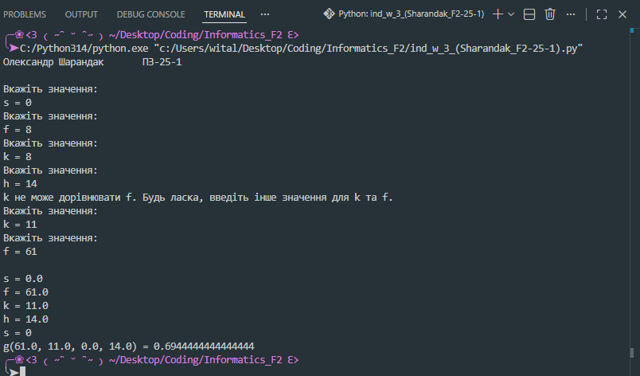
Рисунок 3.1 – Виведення результату при s = 0 у випадку k = f
- виконав тестування програми за вхідними даними, які сприяють обчисленню функції за першою альтернативною умовою, значення параметрів k та f — різняться, тобто входять у область допустимих значень (рисунок 3.2);
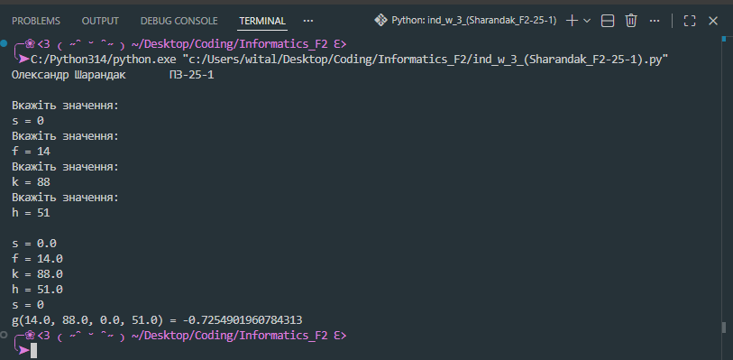
Рисунок 3.2 – Виведення результату при s = 0 у випадку k ≠ f
- виконав тестування програми за вхідними даними, які сприяють обчисленню функції за другою альтернативною умовою, до того ж значення параметра h < 0, тобто не входить до області допустимих значень, отже, потребує корегування (рисунок 3.3);
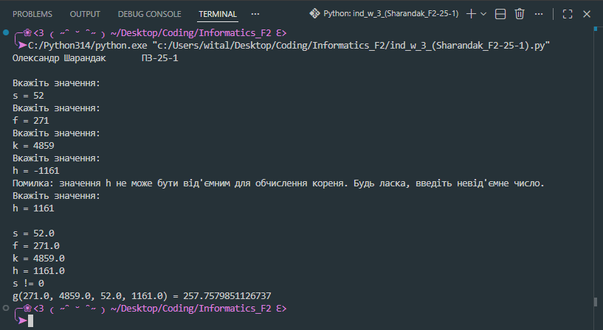
Рисунок 3.3 – Виведення результату при s ≠ 0 у випадку h < 0
- виконав тестування програми за вхідними даними, які сприяють обчисленню функції за другою альтернативною умовою, до того ж значення параметра h > 0, тобто входить до області допустимих значень та не потребує корегування (рисунок 3.4);
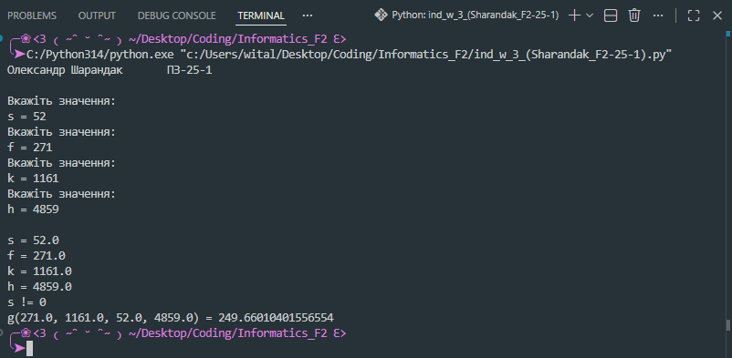
Рисунок 3.3 – Виведення результату при s ≠ 0 у випадку h > 0
Код програми
name = "Олександр"
surname = "Шарандак"
group = "ПЗ-25-1"

author = f"{name} {surname} \t {group} \n"
print(author)

def input_check(text):
while True:
try:
value = float(input(text))
return value
except ValueError:
print("Помилка: введіть число!\n")

def division_check(numerator, denominator, message):
if abs(denominator) < 1e-10:
raise ZeroDivisionError(message)
return numerator / denominator

def sqrt_check(radicand, index):
if radicand < 0:
raise ValueError(f"Помилка обчислення кореня: від'ємний аргумент ({radicand})")
return radicand ** (1 / index)

s = input_check("Вкажіть значення:\ns = ")
f = input_check("Вкажіть значення:\nf = ")
k = input_check("Вкажіть значення:\nk = ")
h = input_check("Вкажіть значення:\nh = ")

if s == 0:
while k == f:
print("k не може дорівнювати f. Будь ласка, введіть інше значення для k та f.")
k = input_check("Вкажіть значення:\nk = ")
f = input_check("Вкажіть значення:\nf = ")
elif s != 0:
while h < 0:
print("Помилка: значення h не може бути від'ємним для обчислення кореня. Будь ласка, введіть невід'ємне число.")
h = input_check("Вкажіть значення:\nh = ")

print(f"\ns = {s}\nf = {f}\nk = {k}\nh = {h}")

def g_calculate(f, k, s, h):
if s == 0:
numerator = f - k
denominator = f + k
return division_check(numerator, denominator, "Ділення на нуль"), "s = 0"
else:
return f - sqrt_check(2 * h, 3), "s != 0"

try:
result = g_calculate(f, k, s, h)
print(result[1])
print(f"g({f}, {k}, {s}, {h}) = {result[0]}")

except ZeroDivisionError as error:
print(error)

except ValueError as error:
print(error)

except OverflowError:
print("Помилка переповнення числа!")

except Exception as error:
print(f"Невідома помилка: {error}")
Висновок. Отримав практичні навички по розробці інструкцій розгалуженого алгоритму.

